“十二五”教师培训合格证书打印流程
- 点击进入“十二五”市级教师培训管理平台
http://xfyh.21shte.net/
- 点击“学分管理”标签，在该页面找到“个人结业”一栏
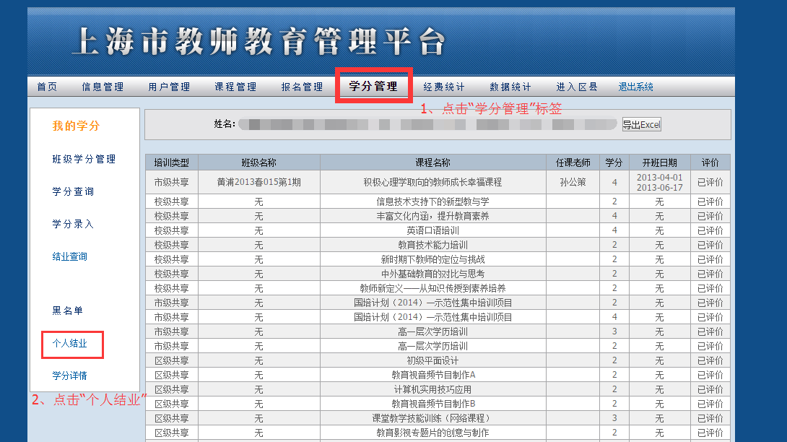
- 在新窗口中打印证书
